МБОУ « Большенаполовская ООШ имени А. А. Каледина» Боковского района приняла участие в акции «Внедряем безопасный труд дома», приуроченной к Всемирному дню охраны
труда. Были проведены мероприятия:
Мероприятия | фото
Классные часы:  «Где дым там и огонь»,  «Опасные и экстремальные  ситуации» (1-4 классы)  «Опасные и  экстремальные ситуации»(5-7классы)  «Катастрофы»,  «Личная безопасность» (8-9 классы) | 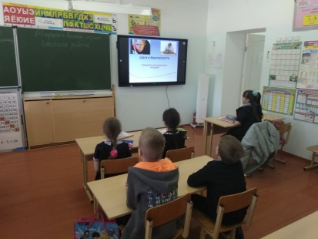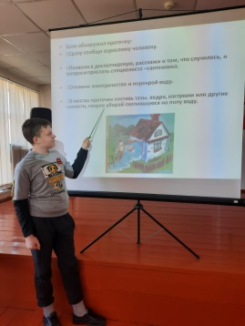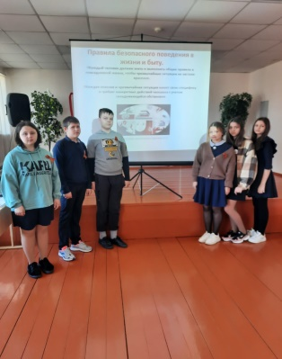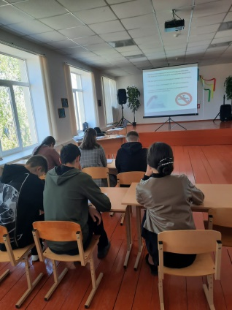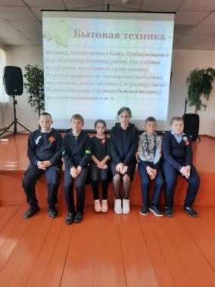
Соревнуются интеллектуалы: «Мы  знаем всё про безопасность»  ( отгадывание кроссвордов, загадок  и ребусов по охране труда). | 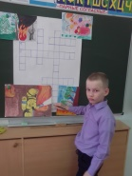
Просмотр мультфильмов  «Правила безопасности дома для детей» | 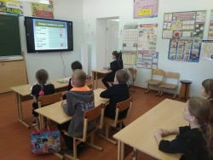
Ссылка на мероприятия: https://ok.ru/mbou.bolshenapolovskayaoosh/statuses/154343909363724

Ст. вожатая Полякова М. В.

